Descripción de alumnos de la Facultad de Ciencias Físico Matemáticas de la Benemérita Universidad Autónoma de Puebla.

Miguel A. López de la Cruz, Hortensia J. Reyes Cervantes, O. Leticia Fuchs Gómez, Jorge Dávila

Facultad de Ciencias Físico Matemáticas, Benemérita Universidad Autónoma de Puebla,
Río Verde y Av. Sn. Claudio, Col. Jardines de Sn. Manuel, C.P. 72570, Puebla, Pue.
mike23lc@gmail.com, hreyes@fcfm.buap.mx, lfuchs@fcfm.buap.mx

ResumEn:
La deserción, el atraso estudiantil, los bajos índices de desempeño y de culminación de programas de educación superior son algunas de las preocupaciones más apremiantes del país, instituciones de educación superior, directivas universitarias, docentes y padres de familia. Hemos hecho estudios de generaciones pasadas y vemos que la deserción en las carreras de la Facultad sigue siendo elevada. En este trabajo investigamos con las materias más importantes de las licenciaturas. Además se consideran las variables socioeconómicos, dado que son diferentes aspectos que conllevan a tener un mal desempeño estudiantil, estos son: sexo, puntaje de examen de admisión, si el alumno trabaja, si los recursos son suficientes o no, si el alumno vive en casa propia o no, entre otros. Se ha llevado a cabo un análisis exploratorio, univariado y bivariado, con el fin de observar el comportamiento y relación de las variables bajo estudio, además de caracterizarlos probando o descartando afirmaciones acerca de que tanto la formación académica, cuestiones sociales y económicas influyen en un alumno de ciencias. Los resultados del análisis muestran que en cada generación (2010-2013) ingresan más hombres que mujeres a la facultad, un 61% en promedio contra 39%, se observa que el 99% de los alumnos son solteros, también se observó que el número de alumnos que dice no tener recursos semanales suficientes es casi igual con el número de alumnos que trabaja, en 2010 un 25% trabaja además de estudiar, en 2012 un 17% y en 2013 el 24% también se observó que cada año aumenta el número de alumnos que poseen computadora en casa. Esta información es importante para hacer evaluaciones, toma de decisiones y encontrar factores que ayuden a tener mejoras en los índices de aprobación en la FCFM-BUAP. Un camino es mejorar la difusión de las carreras en las preparatorias.

1. INTRODUCCIÓN

Es sabido que el mayor índice de reprobación, rezago y deserción escolar se presenta en carreras de ingeniería y ciencias exactas. En este sentido la Facultad de Ciencias Físico Matemáticas (FCFM) de la Benemérita Universidad Autónoma de Puebla (Buap) no es la excepción, ya que en ella se han reportado bajos índices de titulación y egreso de las licenciaturas que se imparten en dicha facultad y a pesar de todos los esfuerzos realizados este problema aún continúa.
Se han realizado estudios donde se concluye que este problema surge dentro de los primeros semestres de las licenciaturas donde se muestra un gran índice de reprobación principalmente en la materia de Matemáticas básicas y cálculo diferencial. Es por ello que nos interesamos en realizar un estudio que aborde esta situación. Dado que la reprobación es una de las diversas causas del fracaso escolar, aunque estas son varias, el principal objetivo de este trabajo es la identificación de los factores que influyen en la reprobación de estas materias.

2. mETODOLOGÍA

Para llevar a cabo el presente estudio se tomó en cuenta un cuestionario hecho a los alumnos de primer ingreso de todas las licenciaturas, durante los periodos 2010, 2012 y 2013 el total de alumnos encuestados al momento de ingresar a sus carreras fue de 274, 227 y 252 respectivamente, la encuesta incluye variables socioeconómicos tales como si los alumnos trabajan, estudios de los padres, ocupación de los padres, entre otros. Por otro lado, también se analizó la historia académica de los alumnos inscritos en la facultad, información proporcionada por la Dirección de Administración Escolar (DAE), a través de sus departamentos de cómputo, que administra en sistema las historias académicas de los alumnos.

Se llevó a cabo un análisis exploratorio, el cual consistió de gráficos con el fin de observar la relación de las variables.

3. RESULTADOS

De un análisis descriptivo se observó que siempre ingresan más hombres que mujeres a la facultad 61% contra 39%. Una variable con la que se contaba era si el alumno tiene recursos semanales suficientes se obtuvo que el número de alumnos que no tienen recursos semanales suficientes es casi igual con el número de alumnos que trabajan 24.8% en 2010, 17% en 2012 y 23.4% en 2013.
Por otro lado, en promedio se tiene que hay más alumnos foranes (60.2%) que de la Cd. de Puebla, más alumnos viven con sus padres (73.22%) y la mayoría viven en casa propia (65%) como se observa en las fig. 1, 2 y 3.

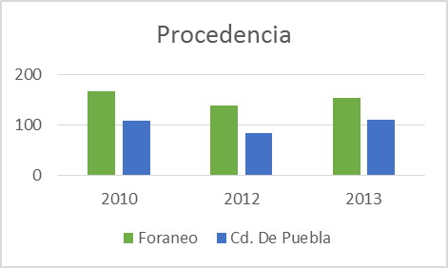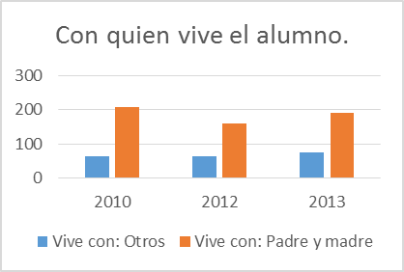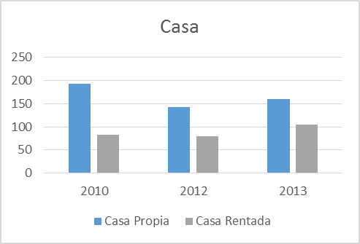
Fig. 1 Procedencia de los alumnos Fig. 2 Hogar del alumno. Fig. 3 Tipo de casa.
Entre las ocupaciones de los padres las más frecuentes son comerciante, campesino, profesor y obrero y se obtuvo la siguiente relación en cuanto a los puntajes de admisión resultando que salieron con mejor promedio quienes sus padres son profesores, seguidos de comerciantes, obreros y campesinos, excepto en 2012 que quienes salieron mejor fueron los hijos de comerciantes en lugar de profesores, como se observa en la tabla 1:

 | 2010 |  | 2012 |  | 2013
Ocupación | % | Promedio de puntaje de examen | % | Promedio de puntaje de examen | %
Campesino/agricultor | 9.12% | 667.5 | 6.16% | 700.5 | 6.35% | 689.93
Comerciante | 15.7% | 686.6 | 14.09% | 738.93 | 11.9% | 730.36
Docente/Profesor/Maestro | 11.67% | 687.03 | 8.37% | 718.64 | 8.33% | 756.47
Obrero | 5.83% | 667.83 | 7.04% | 714.38 | 8.33% | 709.80
Otros | 57.68% | 694.6 | 78.42% | 725.48 | 65.09% | 729.91
Total | 100% | 687.2 | 100% | 725.25 | 100% | 727.56
Tabla 1: Promedio de puntajes en relación a las ocupaciones de los padres.

Sin embargo, haciendo el promedio de las tres generaciones (2010, 2012 y 2013) quienes obtuvieron mejor resultados fueron efectivamente los hijos de profesores.

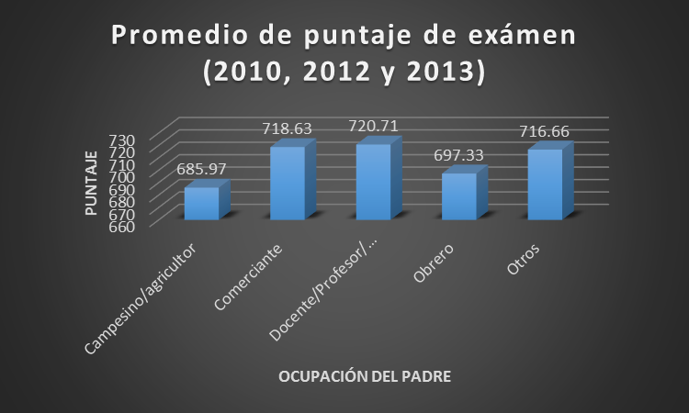
Fig. 4 Promedio de puntaje de examen en relación a la ocupación del padre.

Mientras que los puntajes más bajos son de quienes sus padres son campesinos u obreros.
Por otro lado, de igual forma se analizó la ocupación de las madres, sin embargo de todas las variables que se tienen la de mayor frecuencia es ama de casa con una probabilidad de 0.5205 ligeramente mayor a la mitad de la población y el promedio de puntaje de examen de admisión de los alumnos cuyas madres son ama de casa es de 710.4 en las tres generaciones casi la media general (713.3 puntos).

Fuertemente relacionado a esto está la escolaridad de los padres, otro aspecto que influye en el aprovechamiento de los alumnos como se muestra en los siguientes gráficos.

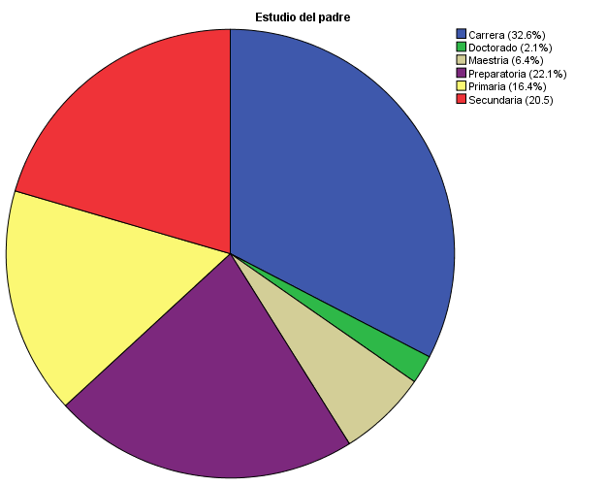

Se observa que el 32.6% de los alumnos sus padres estudiaron alguna carrera, seguido de preparatoria o carrera técnica con un 22.1% mientras que los menores porcentajes se registran en los padres que estudiaron maestría o posgrado que corresponde al 20.5% y doctorado o posdoctorado con el 16.4%.

Fig. 5 Porcentaje de estudios del padre.

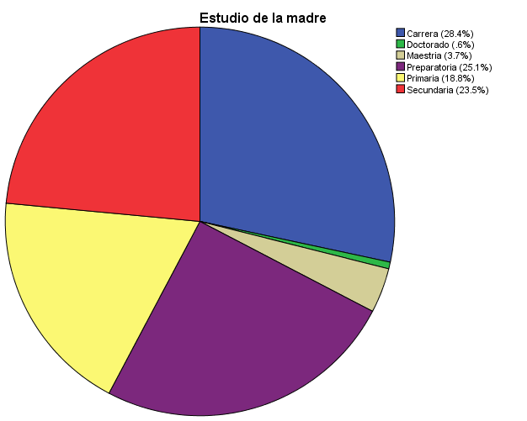

En este caso de igual forma los mayores porcentajes son de quienes estudiaron alguna carrera (28.4%) o preparatoria (25.1%) y los menores porcentajes son quienes estudiaron maestría o posgrado (3.7%) y doctorado o posdoctorado (0.6%).

Fig. 5 Porcentaje de estudios de la mamá.

Por otro lado, como se ha observado en otros estudios las materias de matemáticas básicas y cálculo diferencial son las más reprobadas e importantes al inició de las licenciaturas en la facultad pues en 2010 un 22.1% deserto en el primer semestre, en 2011 el 19.32% (faltan otras generaciones que no se pudo incluir por falta de información) y, en estas generaciones también se presenta un alto índice de alumnos que reprueban como se observa en las siguiente tabla:

 | Matemáticas básicas | Cálculo diferencial
Calificación | Porcentaje | Porcentaje
5.0 | 38.2 | 18
6.0 | 9.5 | 5.2
7.0 | 16.1 | 13.3
8.0 | 20.5 | 32.7
9.0 | 11.6 | 20.9
10 | 4.2 | 10
Total | 100.0 | 100

La media de las calificaciones en matemáticas básicas (2010) es de 6.705 y de cálculo diferencial es de 7.63.

Tabla 2. Porcentaje de calificaciones matemáticas básicas y cálculo
Diferencial en 2010.

4. CONCLUSIONES

Los alumnos de esta población 2010, 2012 y 2013 en general, presentan las siguientes características:

- La materia que siguen reprobando es la de cálculo diferencial y matemáticas básicas.
- Los alumnos principalmente son hijos de mamá y papá con una carrera y tienen secundaria. Los mejores puntajes en el examen se encuentran con estas características.
- Entra un porcentaje no muy alto de hijos de campesinos y obreros.
Desgraciadamente siguen desertando los alumnos en el primer año. Por lo cual necesitamos crear platicas de divulgación en sus escuelas para que los alumnos estén conscientes de lo que son las carreras de ciencias y darse su tiempo para aprender los nuevos conceptos que forman parte del lenguaje matemático.

BIBLIOGRAFÍA

- Luisa N. Méndez (2015), “Estimación de la probabilidad de egreso de estudiantes de licenciaturas en ciencias de la Buap usando Regresión Logística” Tesis de licenciatura.
- Dzay Chulim, Narváez Trejo, “La deserción escolar desde la perspectiva estudiantil”, Universidad de Quintana Roo, 2012.
- Joan Carles Martori I Cañas, “Análisis estadístico con SPSS para Windows”, Mc Graw Hill, Volumen II, 2003.

